質問回答書

案件番号 | 4314000032
案件名 | 三浦按針祭観桜会及び咸臨丸フェスティバル式典会場設営等業務委託

番号 | 質問事項 | 回答
「三浦按針祭観桜会」に対する質問事項
１～１１
１ | 会場内に、トラックが入ることが出来ますでしょうか。  できる場合は、トラックの重量制限を教えてください。  できない場合は、荷物を降ろすスペースをお教えください。  その際、荷物を運ぶための過去の事例をお教えください。 | 塚山公園の中には、車両は入れません。また、公園までの道が狭いため、ハイエース・２tトラック程度が限界かと思われます。下記の〇印に車両が一時停車できる場所があるので、現地を確認してください。  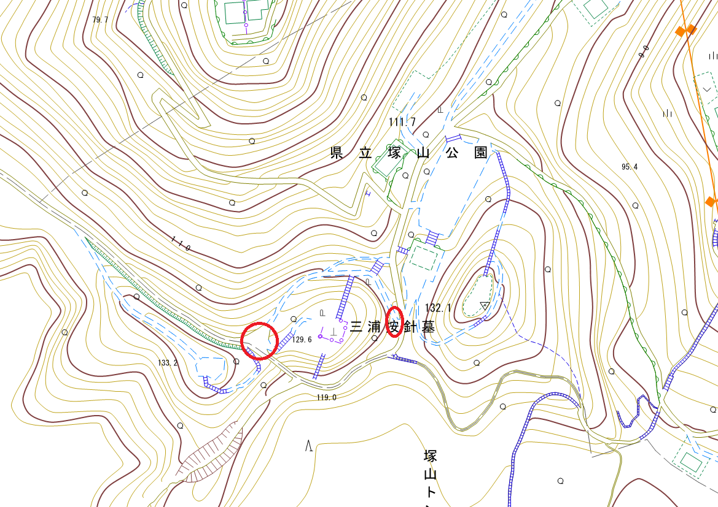
２ | 設営に関しては、当日の7：00～9：00ですが、例年何名位での設営でしょうか。  その際、現地に入り準備をした状態で、7:00～の設営スタートでよろしいでしょうか。 | ７名程度と思われます。現地入りの上、7：00設営スタートで構いません。
３ | 献花立ての正面からの写真のご提供は可能でしょうか。 | 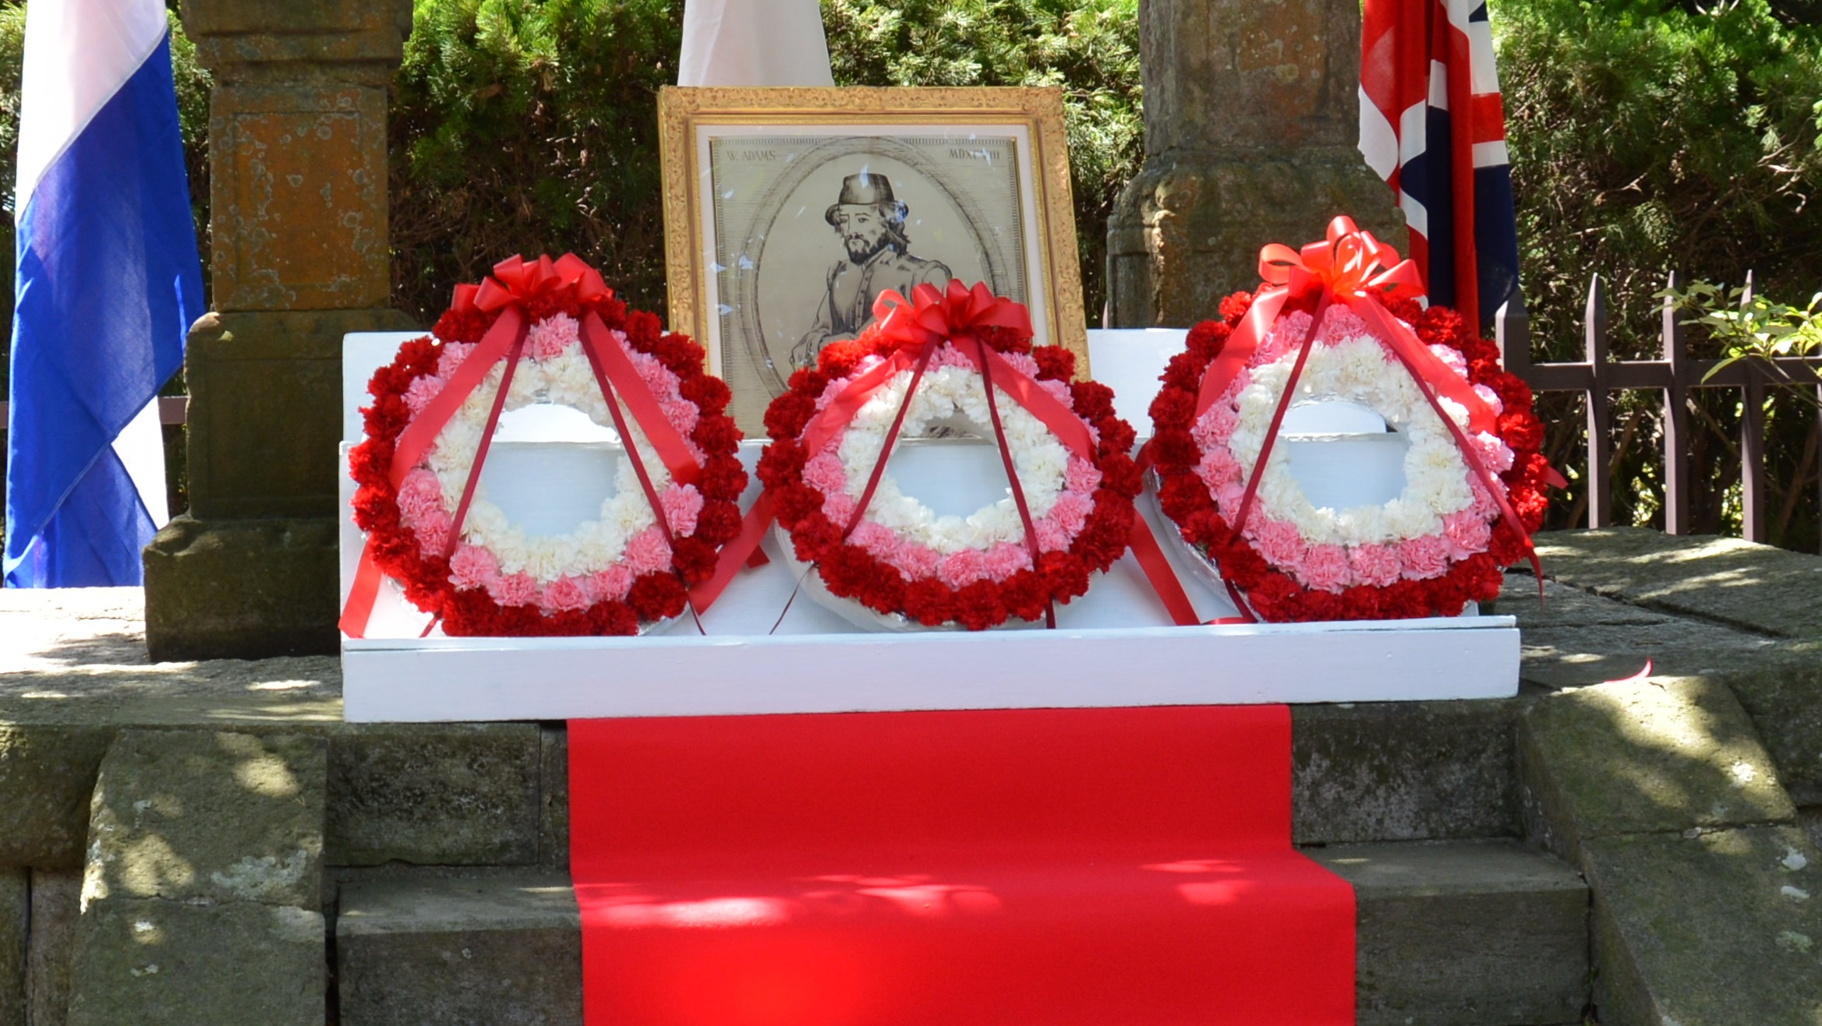  晴天時  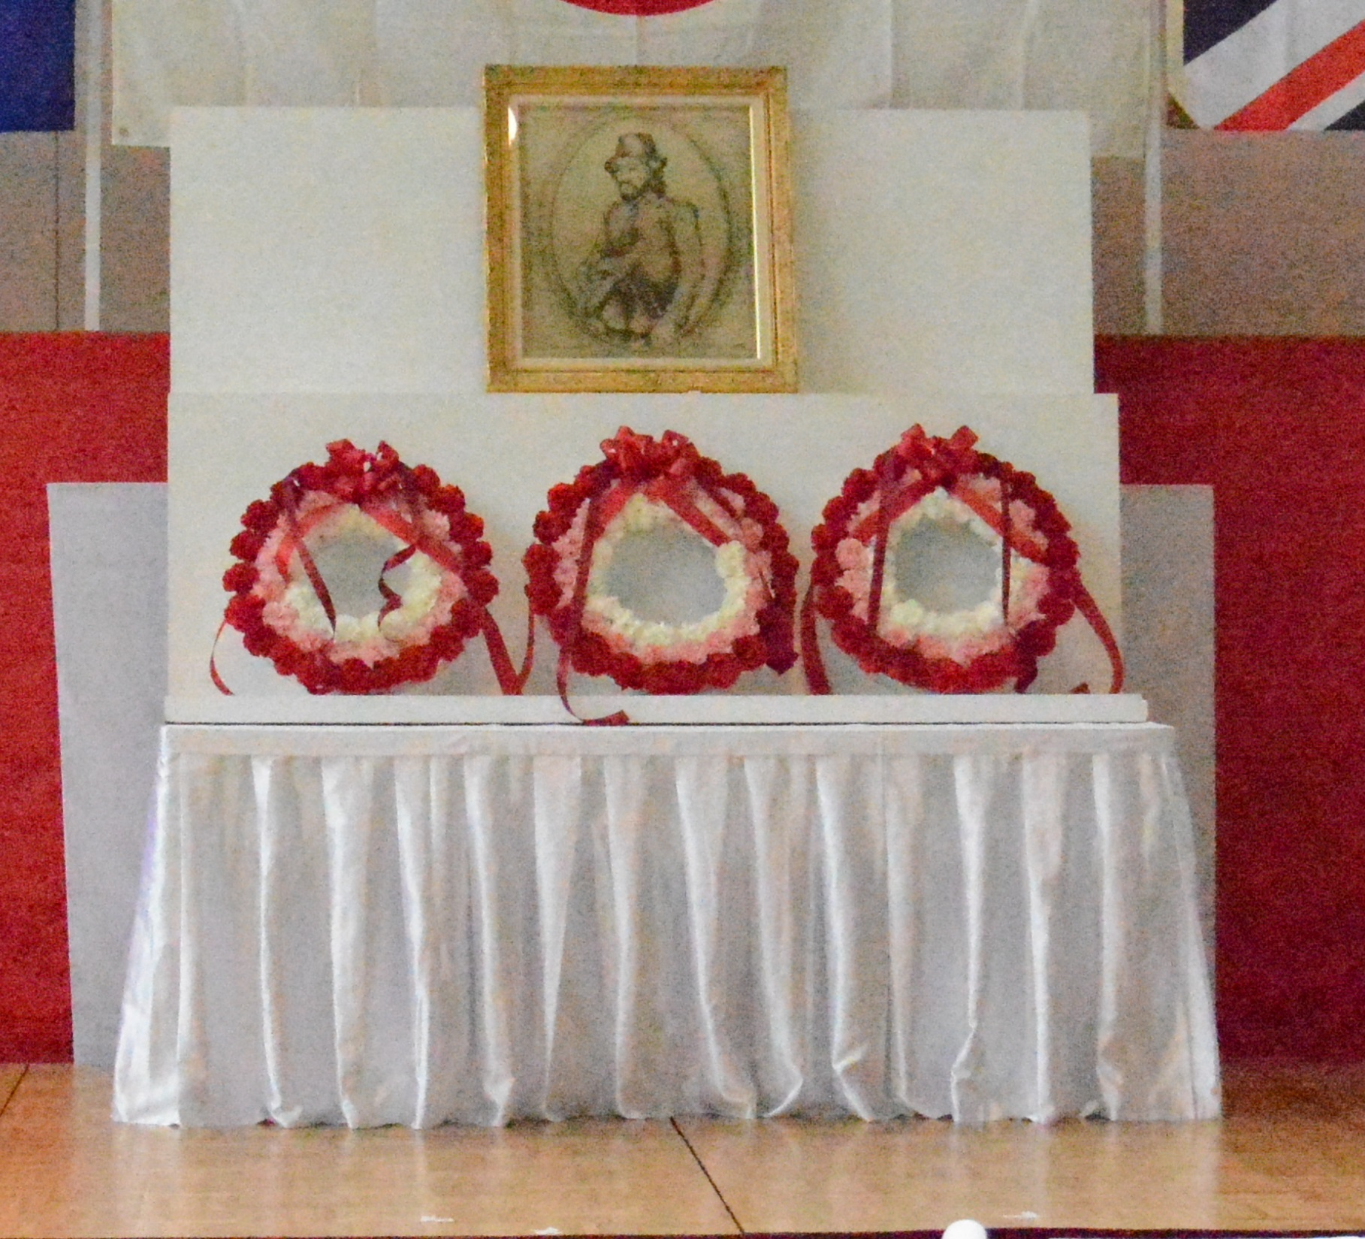  雨天・荒天時
４ | 国旗掲揚ポールの写真とポールを養生している裏からの写真のご提供は可能でしょうか。 | 写真がありません。
５ | 雨天の場合は、長浦コミュニティセンターで前  日設営ですが、会場の決定に関しては当日の  7：30とのことですが、天気が怪しい場合は、  前日長浦コミュニティセンターの設営をして、  当日、塚山公園で実施することもあるとの認識  でしょうか。 | 事前に晴天が見込まれる場合にも、雨天・荒天用会場の前日設営は行います。当日、晴天であれば、前日に長浦コミュニティセンターの設営をしていても、塚山公園で実施します。
６ | 長浦コミュニティセンターのサイズをお教え  ください。(縦・横のサイズ) | 長浦コミュニティセンター集会室兼体育室は、約26×14ｍです。
７ | 無線のヘッドセット付とは、イヤホン方式でも  よろしいでしょうか。 | イヤホン式で結構です。
８ | くす玉の中に入れる万国旗の（3ヶ国）例年の  サイズはどの位でしょうか。 | 20×30cmくらいです。
９ | 万国旗(くす玉以外)はオランダ・イギリス・日  本の3ヶ国限定になりますでしょうか。 | 仕様書の通り３ヶ国限定です。
１０ | 挨拶台、司会者台のサイズは前後しても大丈夫  でしょうか。 | 多少であれば許容しますが、見栄え上問題があれば、仕様のサイズに交換を依頼することになります。
１１ | 国旗掲揚ポールのサイズは4Ｍより小さくて  も大丈夫でしょうか。 | 多少であれば許容しますが、見栄え上問題があれば、仕様のサイズに交換を依頼することになります。
咸臨丸フェスティバル式典」に対する質問事項
１２～１８
１２ | 会場内に、トラックが入ることが出来ますでしょうか。  できる場合は、トラックの重量制限を教えてください。  また、会場内でフォークを使用することは可能でしょうか。 | 会場の路面はアスファルト敷のため、重量としては10tトラック程度の乗り入れが可能ですが、出入口が狭いので現地を確認してください。フォークリフトの乗り入れは可能です。
１３ | 仮設ステージに屋根を付けるとのことですが、添付の資料に屋根の写真がない為、写真の  ご提供は可能でしょうか。 | 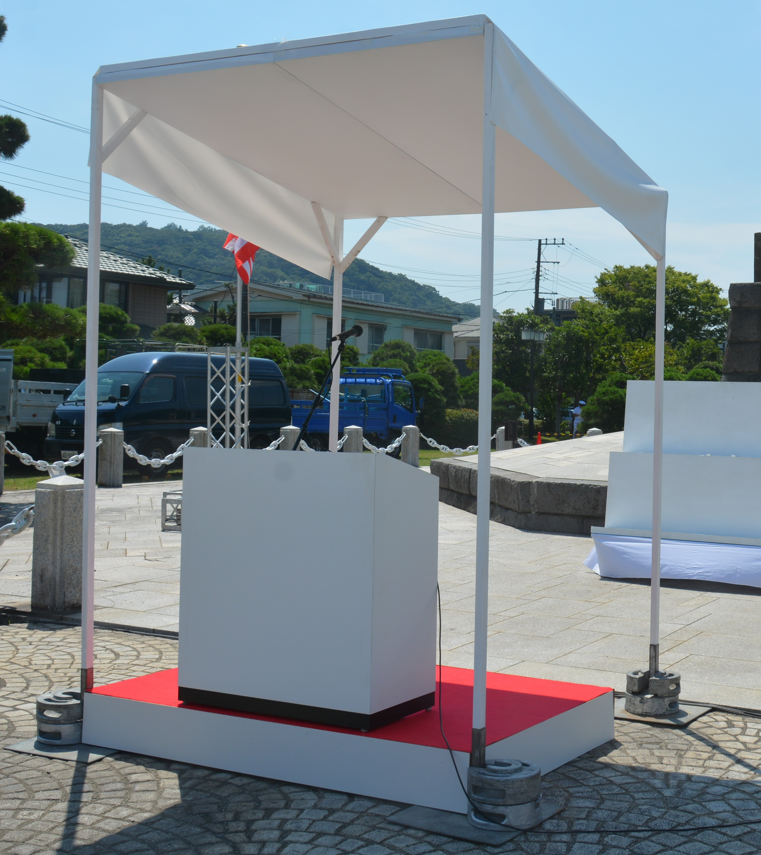  写真は別の式典のものですが、イメージとしては、このとおりです。
１４ | 仕様書のポールパーテーション・チェーン・カラーコーン・バーの昨年の使用数量を参考 にお教えください。 | カラーコーンは34個、バーは30本です。  その他はわかりません。
１５ | 仮設ステージのサイズを、1800×1800にすることは可能でしょうか。 | 可能です。
１６ | 昨年は、何名位の設営スタッフだったのか、教えていただけますでしょうか。 | 8～10名程度と思われます。
１７ | 挨拶台、司会者台のサイズは前後しても大丈夫  でしょうか。 | 多少であれば許容しますが、見栄え上問題があれば、仕様のサイズに交換を依頼することになります。
１８ | 国旗掲揚ポールのサイズは4Ｍより小さくて  も大丈夫でしょうか。 | 多少であれば許容しますが、見栄え上問題があれば、仕様のサイズに交換を依頼することになります。

＜お願い＞
- 質問に対する回答は、原則として公開されますので、質問する場合は、会社名や個人名、住所等の質問者が特定または類推できる表記をしないようにしてください。
- 質問が６つを超える場合は、行数を増やして、１つのファイルで送信してください。
- ファイル名は、「shitumon」のまま変更せずに保存して、送信してください。
- 質問に製品のカタログや図面等の添付が必要な場合は、添付資料をスキャナ等で画像ファイルにした上で、本ファイルに、作成した画像ファイルを貼り付けてください。（※ 添付資料を画像ファイルにして質問書に貼り付けることが困難な場合は、契約課にご連絡をお願いします。）

